МБДОУ Трубчевский детский сад комбинированного вида «Дельфин»

Художественная литература в развитии детей дошкольного возраста

Воспитатель: первой квалификационной категории
Банная Ольга Николаевна

Трубчевск 2012г.

Одной из приоритетных проблем нашего общества является приобщение ребенка к художественной литературе (к чтению).
По данным многочисленных исследований, уже в дошкольном возрасте дети не предпочитают книги, а просмотр телевизора и видеопродукции, компьютерные игры. Хотя художественная литература играет огромную роль в развитии ребенка в целом.
Не читая, человек не развивается ,не совершенствует свой интеллект, память, внимание, воображение, не использует опыт предшественников, не учится думать, анализировать, сопоставлять ,делать выводы.
Художественная литература служит могучим действенным средством, умственного, нравственного и эстетического воспитания детей, она оказывает огромное влияние на развитие и обогащение детской речи.
В поэтических образах художественная литература открывает и объясняет ребенку жизнь общества и природы, мир человеческих чувств и взаимоотношений. Она делает эмоции более насыщенными, воспитывает воображение и дает дошкольнику прекрасные образы русского языка.
Умение правильно воспринимать литературное произведение, осознавать наряду с содержанием и элементы художественной выразительности не приходит к ребенку само собой: его надо развивать и воспитывать с самого раннего возраста.
В связи с этим очень важно формировать у детей способность активно слушать произведение, вслушиваться в художественную речь. Благодаря этим навыкам у ребенка будет формироваться своя яркая, образная, грамматически правильно построенная речь.
Дети дошкольного возраста - слушатели, а не читатели, художественные произведения доносит до них воспитатель, поэтому владение им навыками выразительного чтения приобретает особое значение. Перед педагогом стоит важная задача – каждое произведение нужно донести до детей, как произведение искусства, раскрыть его замысел, заразить слушателя эмоциональным отношением к прочитанному, чувствам, поступкам, лирическим переживаниям героев.
Целью моей работы является использование художественной литературы и устного народного творчества, в том числе и малые фольклорные формы (пословицы, поговорки, загадки, потешки, считалки, фразеологизмы) для;
- развития выразительности детской речи;
- воспитание к художественному слову;
- умение пользоваться образными выражениями в разговорной речи;
- нравственно-эстетического отношения к персонажам литературного произведения;
- эмоционального отклика и умения дать оценку доступным произведениям искусства.

Ознакомление детей с художественной литературой я провожу в форме непосредственной образовательной деятельности по развитию речи, по художественной литературе, в совместной деятельности, в игровой деятельности.
- Театрализованная игра,
- В играх – драматизациях,
- В импровизации (разыгрывании сюжета)
В младшем дошкольном возрасте приучаю детей слушать народные песенки, сказки, авторские произведения, сопровождаю чтение показом игрушек, картинок, персонажей настольного театра и других средств наглядности.
В своей практике я использую интегрированные занятия по ознакомлению с художественной литературой, развитию речи, в формировании культурно-гигиенических навыков. Например:
Тема: «Как нужно ухаживать за собой».
( см Приложение 1)
В средней группе я воспитываю умение слушать новые сказки, рассказы, стихи, следить за развитием действия, сопереживать героям произведения. С моей помощью дети инсценируют и драматизируют небольшие отрывки из народных сказок, учу детей читать наизусть потешки, отрывки из сказок.
Фиксирую внимание детей не только на содержании литературного произведения, но и на некоторых особенностях литературного языка (образные слова и выражения, некоторые эпитеты и сравнения).
После рассказывания сказок учу детей отвечать на вопросы, связанные с содержанием. Очень важно правильно сформулировать вопросы, чтобы помочь детям выявить главное-действие основных героев, их взаимодействия и поступки.
Такие вопросы заставляют ребенка думать, размышлять, приходить к правильным выводам, замечать и чувствовать художественную форму произведения.
В качестве примера приведу разработку занятия по рассказыванию русской народной сказки «Лисичка сестричка и серый волк»
(см. Приложение 2)
При чтении стихотворений, выделяю ритмичность, музыкальность, напевность стихотворений, подчеркиваю образные выражения, развиваю у детей способность замечать красоту русского языка.
Например:
- О времени года говорят не только краски, но и звуки. Вспомните лето. Какие звуки вы слышали?
-Подойдем к окну, послушаем осень.
- Какие звуки вы слышите? (дождик стучит по крыше, шуршат листья).
Затем читаю стихотворение Г. Новицкой « Тишина».
-Это весёлое или грустное стихотворение?
-«Сыплется с деревьев золото и медь».
-Как вы это поняли? Как сказать по-другому? (листопад, листья желтые, как золото).
Повторно читаю стихотворение на фоне музыки (П. И. Чайковского «Октябрь»).
В конце занятия предлагаю детям нарисовать слово «тишина».

В старших группах ставлю задачу воспитывать у детей способность восприятия содержания художественного произведения, замечать выразительные средства. В старшем дошкольном возрасте дети более глубоко способны осмысливать содержание литературного произведения и осознавать некоторые особенности художественной формы, выражающей содержание. Дети могут различать жанры литературного произведения. Знакомя детей с жанром рассказа,я раскрываю перед ними общественную значимость описываемого явления, взаимоотношения героев, обращаю внимание на то , какими словами автор характеризует и самих героев ,и их поступки. Вопросами выявляю понимание ребёнком основного содержания, и его умение оценивать действия и поступки героев.
Анализ сказки продумываю таким образом, чтобы дети смогли её понять и сделать нужный вывод.
Ещё помогаю детям выразительно, с естественной интонацией читать стихи, участвовать в чтении по ролям, в инсценировках.
В своей работе я проводила театрализованную игру (настольный театр) по содержанию русской народной сказки «Теремок».
Тема: « Расскажи мне сказку».
(см. Приложение 3)
В подготовительной группе целью моей работы является: - воспитывать любовь к книге, способность чувствовать поэтический слух; помогать прочувствовать и понять образный язык сказок, рассказов, стихов. В своей работе я проводила итоговую викторину, где ставила задачу:
-Закреплять и систематизировать знания о литературных произведениях, об особенностях разных жанров, о малых фольклорных формах.
Особенно мне нравится использовать художественное слово во время проведения прогулок, где обращаю внимание детей на красоту пейзажа, природы, сезонных изменений.
Например: стихотворение о весне
Лицом к весне
Потихоньку снег сошел,
Почернел и стаял.
Всем на свете хорошо;
В роще – птичьим стаям.
На деревьях - лепестком,
Кислым и пахучим,
В синем небе - облакам,
Легким и летучим.
Лучше всех на свете – мне:
По сырой тропинке
Я бегу лицом к весне,
Промочив ботинки.
Также очень активно я использую в своей работе малые фольклорные формы; (потешки, считалки, загадки) во время проведения дидактических игр, подвижных игр, физкультминуток, прогулок. Таким образом, в результате проводимой мной работы по использованию художественной литературы в организации и развитии детей дошкольного возраста, у моих воспитанников развит интерес к литературным произведениям; они умеют передавать свои мысли правильно, точно, логично и выразительно, оценивать поступки героев. У детей воспитана культура речи. Речь становится образной, непосредственной и живой. Дети умеют использовать в своей речи самые разнообразные выразительные средства. В целом у детей развито словесное творчество, которое проявляется в самых разнообразных жанрах-сочинениях загадок, рассказов, стихов, потешек, сказок.

Приложение 1
Интегрированное занятие. Ознакомление с художественной литературой, развитие речи, формирование культурно-гигиенических навыков (младшая группа)
Тема: « Как нужно ухаживать за собой».
Программное содержание:
Познакомить детей с произведением А. Барто «Девочка чумазая».
Подвести детей к пониманию, что чистота- залог здоровья.
Побуждать к выполнению элементарных гигиенических навыков:
(мыть руки, лицо, тело, расчёсываться, следить за чистотой одежды).
Повторить названия принадлежностей ухода за собой.
Материал: игрушка Айболит, кукла, чемоданчик, мыло, расчёска, мочалка, щётка, полотенце.
МЕТОДИКА ПРОВЕДЕНИЯ
Воспитатель вносит в группу куклу доктор Айболит и детям читает стихотворение.
Добрый доктор Айболит
К деткам в ясельки спешит.
К Соне, Вите и Алине,
Коле, Даше и Дарине,
И ко всем другим ребятам…
Рассказать о том, как надо:
Руки мыть и вытирать,
Да здоровье укреплять.
Очень важно, чтоб на свете
Были чистыми все дети!
Воспитатель:- Ребята, вот пришёл к нам Айболит. А с ним вместе пришла кукла Катя.
- Посмотрите на неё, что же с ней произошло? (обращает внимание на неопрятный вид куклы)
Воспитатель:- Где же ты Катя так испачкалась?
(читает стихотворение А. Барто «Девочка чумазая»).
-Давайте посадим Катю на стульчик и вместе расскажем и покажем ей, как нужно ухаживать за собой.
Воспитатель:- Доктор Айболит принёс с собой свой медицинский чемоданчик.
- Что-то важное в нем, давайте посмотрим?
(поочерёдно достаю из чемодана мыло, расчёску, зубную пасту, щетку, мочалку, полотенце, шампунь).
Воспитатель:- Скажите, что это за предметы? Для чего они нужны? (ответы детей).
Воспитатель: - Молодцы! А теперь давайте научим Катю умываться.
ФИЗКУЛЬТМИНУТКА. «Умываемся» (имитируем процесс умывания).
Воспитатель:- Молодцы! Показали Кате, как нужно за собой ухаживать. Сейчас она пойдет вместе с нашей няней умываться (няня уносит куклу, приводит её в порядок).
( Воспитатель берёт в руки куклу доктор Айболит и произносит строки)
Добрый доктор Айболит
Пачкать руки не велит.
Если всё же твои руки
Целый день, не зная скуки,
Перемазались совсем,
Ты иди, конечно, к крану,
Воду тёплую открой
Руки грязные отмой!
Надо, надо умываться
По утрам и вечерам,
А нечистым трубочистам
Стыд и срам, стыд и срам!
(няня приносит чистую куклу, воспитатель обращает внимание детей, какая она чистая, красивая, предлагает оставить куклу в группе).
Воспитатель:- А сейчас давайте все вместе поиграем в игру
« УМЫВАЛОЧКА»
Воспитатель: - Ребята ,доктору Айболиту очень понравилось у вас в гостях, но ему пора к другим деткам. Но перед тем как уйти он хочет вас угостить витаминами (угощает, прощается и уходит).

ПРИЛОЖЕНИЕ 2
НЕПОСРЕДСТВЕННО ОБРАЗОВАТЕЛЬНАЯ ДЕЯТЕЛЬНОСТЬ ПО ОЗНАКОМЛЕНИЮ ДЕТЕЙ С ХУДОЖЕСТВЕННОЙ ЛИТЕРАТУРОЙ
(средняя группа)
Тема: Рассказывание русской народной сказки « Лисичка сестричка и серый волк».
Программное содержание:
Познакомить детей с русской народной сказкой «Лисичка сестричка и серый волк».
Учить понимать, оценивать, передавать интонацией голоса характер героев.
Уточнять представление детей о жанровых особенностях произведения (сказка), упражнять в подборе определений сравнений к заданному слову.
Продолжать учить отгадывать загадки.
Воспитывать доброе отношение к окружающим и любовь к художественному слову.
Оборудование: Фланеллеграф, иллюстрации к сказки, мягкая игрушка волк.
МЕТОДИКА ПРОВЕДЕНИЯ
Воспитатель: - Ребята я приглашаю вас в гости к сказочнице бабушке Арине. Но сначала, вам нужно отгадать мои загадки о сказках, а вот отгадки появятся перед вами на доске.
1) Отворили дверь козлята,
И пропали все куда-то.
«Волк и семеро козлят» (показ иллюстрации)
2) Колотил да колотил по тарелки носом,
Ничего не проглотил и остался с носом.
«Лиса и журавль»
3)Ах ты, Петя-простота, сплоховал немножко.
Не послушался кота, выглянул в окошко.
«Кот, петух и лиса»
4)По дороге в лес катился, убежать от всех стремился.
На свою беду в лесу. Встретил хитрую лису.
Не вернулся он домой, был он съеден той лисой.
«Колобок»
(Обращаю внимание детей на фланеллеграф)
Воспитатель: - Ребята, посмотрите, у нас получилась, целая сказочная выставка, вы знаете немало сказок о животных.
-А чем отличаются сказки от стихов или рассказов? (ответ детей)
- А кто сочиняет сказки?
-Дети, на нашей сказочной выставке собраны иллюстрации сказок о лисе и волке.
-Какая же она эта лиса? (ответы детей)
-Молодцы, ребята, все загадки отгадали, о лисице рассказали, поехали в гости. Едем на поезде друг за другом (имитируют поезд)
Я спешу, спешу, спешу,
Я стучу, стучу, стучу.
Опоздать я не хочу.
Воспитатель: - А вот и домик бабушки. ( Стучу в дверь, бабушка выходит)
Бабушка: - Кто же там ко мне в гости идёт?
Воспитатель: - Это мы, ребятки.
Бабушка: - Ой, гости, ко мне какие приехали, а я как раз пирожков напекла, проходите, присаживайтесь.
(дети входят в домик, присаживаются на стульчики)
Воспитатель: - Бабушка, а мы тебе сказочку расскажем, послушай.
Бабушка:- Ох, как же мне давно ни кто ничего не рассказывал, я с удовольствием послушаю.
Воспитатель: - Сегодня я расскажу вам русскую народную сказку « Лисичка сестричка и серый волк» (рассказывание сопровождаю показом на фланеллеграфе).
Воспитатель: - Вот и сказочки конец, а кто слушал молодец, вы устали, может, отдохнем, физкультминутку проведём.
ФИЗМИНУТКА « Колобок»
(Беседа по сказке)
Воспитатель: - Как называется сказка?
- Кто главные герои сказки?
-Расскажите, какой вы представляете себе лису? Какими словами о ней можно сказать? (ответы детей)
-Каким вы представили себе волка в сказке? (ответы детей).
-Какой эпизод в сказке вам понравился больше всего? Расскажите.
Воспитатель: - Мне нравится эпизод, встречи волка с лисой (показ иллюстрации).
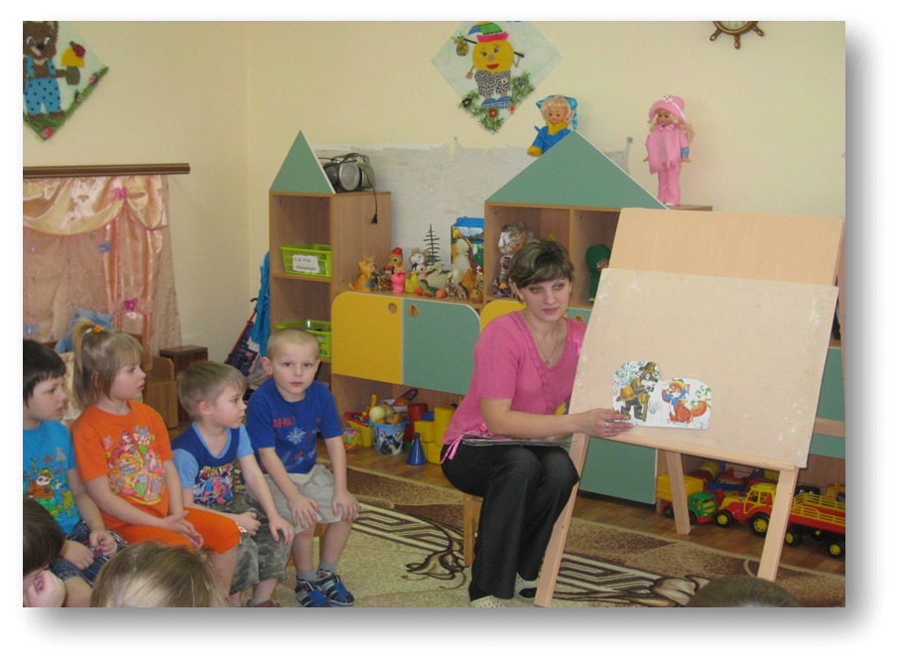
Воспитатель:- Какая здесь лиса? Что она делает? А каким голосом она разговаривает?
(ответы детей)
Воспитатель: - Какой волк? Что он делает? Какой у него голос? (ответы детей)
-Давайте проиграем и оживим нашу картинку, (выбираю двух детей на роль лисы и волка)
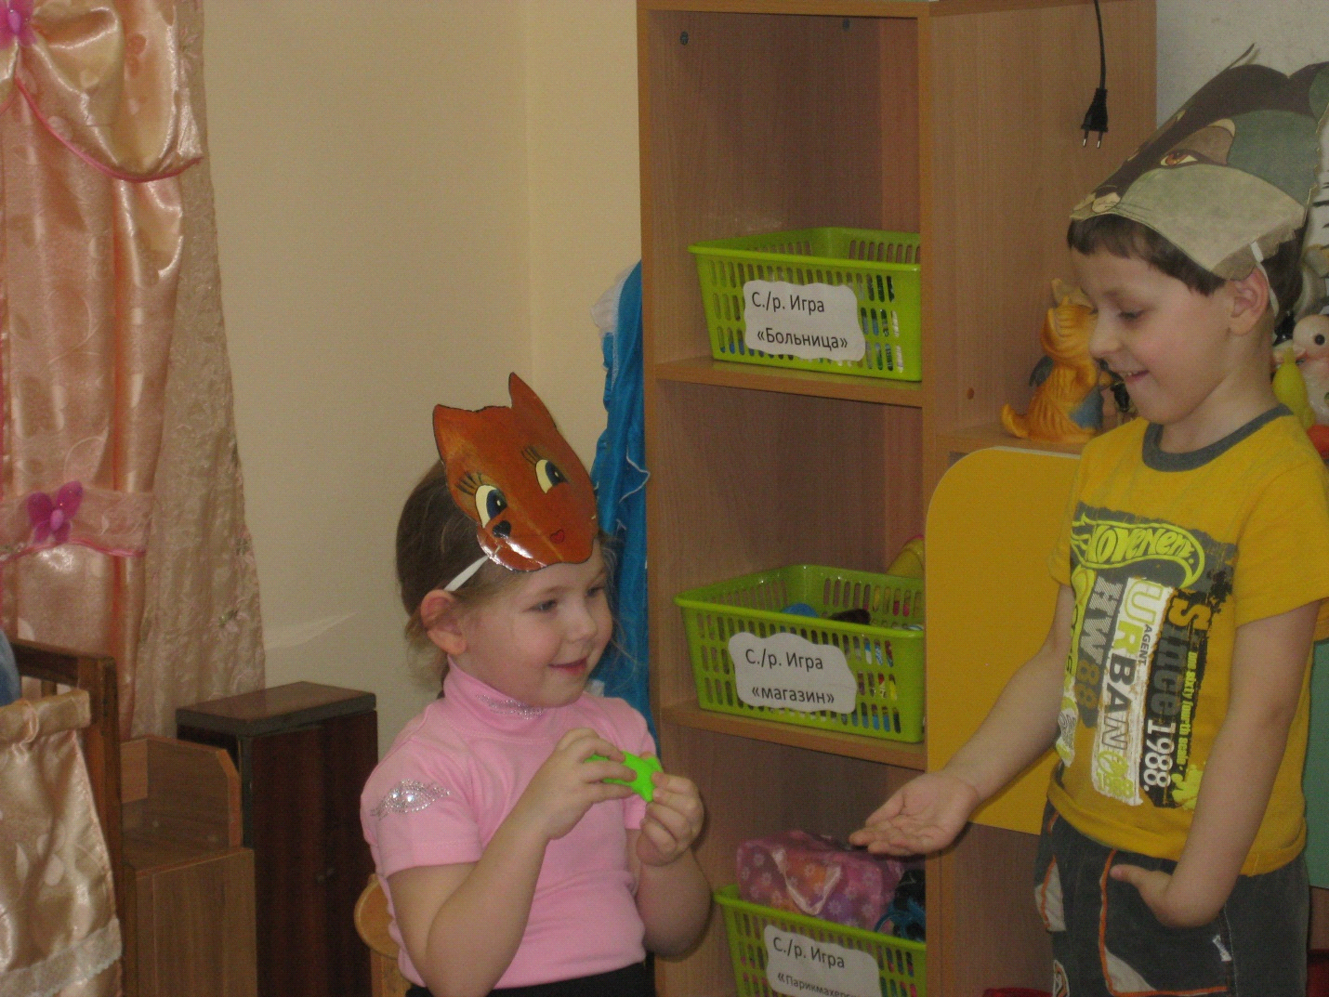
ВОЛК: Здравствуй лисичка – сестричка! Хлеб да соль!
ЛИСА: Я ем свой, а ты подальше стой.
ВОЛК: - Дай мне рыбку?
ЛИСА: Ух, ты какой? Налови сам да ешь!
ВОЛК: - Да я не умею.
ЛИСА: Иди на речку, опусти хвост, сиди да приговаривай: «Ловись рыбка мала и велика»,-
рыба сама к тебе на хвост и нацепится.
ВОЛК: Спасибо, пойду!
Воспитатель: - Дети, а кого из героев сказки вам жалко стало? (ответ детей)
Воспитатель:- В других сказках он злой и страшный, хотел съесть трех поросят, съел козлят. А в этой сказке он совсем беспомощный, глупый.
Бабушка:- Мне тоже волка стало жалко, у меня даже игрушка «волчок» есть, давайте его пожалеем, приласкаем.
Психогимнастика « Ласка»
(отдаю детям игрушку, они с улыбкой гладят его, прижимают к себе, говорят ласковые слова).
Воспитатель: - Ну вот, ребята, нам уже пора в группу возвращаться,(прощаемся с бабушкой) сейчас я произнесу волшебные слова;
Я немного поколдую,
И на всех сейчас подую,
1, 2, 3, 4, 5. В группе очутились все опять.
Воспитатель:- Вам понравилось наше путешествие?
(ответ детей)

ПРИЛОЖЕНИЕ 3
Театрализованная игра (настольный театр) по содержанию русской народной сказки « Теремок»
Тема: « Расскажи мне сказку»
Программное содержание:
Развивать умение пересказывать знакомую сказку по ролям.
Учить детей эмоционально воспринимать содержание сказки.
Развивать мелкую моторику рук, используя оригами.
Воспитывать доброе отношение к русскому народному творчеству.
МЕТОДИКА ПРОВЕДЕНИЯ
(на столе перед детьми стоит ТЕРЕМОК)
Воспитатель: - Ребята, давайте вспомним, какая сказка начинается со слов; «Стоит в поле ….»
(ответ детей «Теремок»)
Воспитатель:- А вы эту сказку помните? Давайте расскажем и проиграем эту сказку, (раздаю фигурки из настольного театра, назначаю роли, остальные дети зрители, а я буду рассказчиком).
Проигрывается сказка «Теремок»
Воспитатель: - Стоит в поле теремок, он не низок, не высок. Бежала мимо мышка -норушка, увидела теремок, подошла и спрашивает,
РЕБЁНОК (мышка) – Кто, в теремочке живет?
Воспитатель: - Никто не отзывается, стала мышка в нем жить.
-Прибежал зайчик – побегайчик и спрашивает.
РЕБЁНОК (зайчик) – Кто, кто в теремочке живет?
РЕБЁНОК (мышка) – Я мышка-норушка, а ты кто?
РЕБЁНОК (зайчик) – Я зайчик-побегайчик.
РЕБЁНОК (мышка) – Ступай ко мне, будим вместе жить.
- Прибежал волк.
РЕБЁНОК (волк)- Кто, кто в теремочке живет?
ДЕТИ (мышка и зайчик)- Я мышка-норушка, я зайчик-побегайчик, а ты кто?
РЕБЁНОК (волк) – Я волчок – серый бочок.
ДЕТИ (мышка и зайчик) – Ступай к нам в теремок.
-Прибежала лисичка и просится:
РЕБЁНОК (лиса) – Кто, кто в теремочке живет?
Дети ( мышка, зайчик, волк): Я мышка – норушка, я зайчик-побегайчик, я волчок-серый бочок, а ты кто?
РЕБЁНОК (лиса) – Я лисичка-сестричка.
ДЕТИ (мышка, зайка, волк) – Ступай к нам жить.
-Пришел медведь и просится,

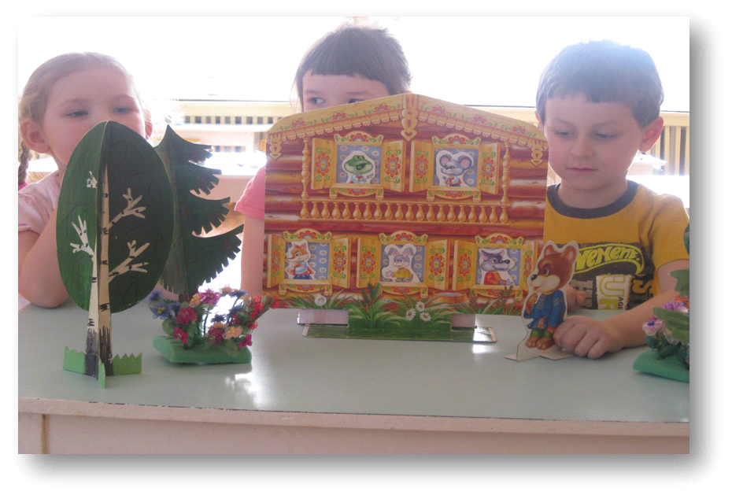
РЕБЁНОК (медведь) – Кто, кто в теремочке живет?
ДЕТИ (мышка, заяц, волк, лиса) – Мы, ступай к нам жить.
Воспитатель: - Пустили и медведя в теремок, стали звери жить поживать и добра наживать.
-Ребята, а все ли звери пришли в теремок?
- Кого не хватает?
(ответ детей, лягушки нет)
Воспитатель: - Скажите, я правильно сказку закончила?
(Ответ детей)- « Нет, медведь должен сломать теремок и звери новый построят»
Воспитатель: - Давайте сами сделаем лягушку с помощью приёмов оригами,
Но, для начала нужно пальчики размять.
ПАЛЬЧИКОВАЯ ИГРА « Вот помощники мои…»
Воспитатель: - Теперь давайте сядем за стол, где лежит материал для работы, приступим к выполнению.
(дети складывают игрушку по инструкции воспитателя)
Воспитатель: - Молодцы, ребята, хорошие у вас получились лягушки, теперь вы можете с ними сами поиграть.

Конспект непосредственной образовательной деятельности по ознакомлению с художественной литературой в средней группе
Тема: «Путешествие в сказку».
Интеграция образовательных областей;
.Социально- коммуникативное развитие
Физическое развитие
.Речевое развитие
.
Программное содержание:
Образовательные: Продолжать учить детей разыгрывать несложные сценки по знакомым литературным сюжетам, вживаться в художественный образ, выразительно его передавать.
Развивающие: Развивать речевую активность, зрительное внимание и восприятие, фантазию, образное воображение.
Воспитательные: Воспитывать любовь к народному творчеству, доброе отношение и внимание друг к другу.
Виды деятельности; игровая, двигательная, коммуникативная.
Оборудование: Иллюстрации из сказки «Маша и Медведь», сказочный домик, ёлочки, яблонька с яблоками, элементы костюмов.
Предварительная работа: Рассказывание русских народных сказок, инсценировка сказочных сюжетов, загадывание загадок.

Содержание образовательной деятельности.
Эмоциональный настрой
-Доброе утро, все улыбнулись и посмотрели, слева друг и справа друг. С другом всегда приятно разделить радость и грусть, отдать ему частичку своей души.
Давайте возьмемся за руки и по цепочке, через рукопожатие, передадим наше хорошее отношение друг к другу, заботу, внимание, доброту.
( дети выполняют)
Воспитатель: -Почувствовали, как сразу стало уютней и теплее в нашей группе от добрых слов, от ваших улыбок.
Беседа.
-Ребята, вы любите русские народные сказки?
(ответы детей)
Воспитатель: - Скажите, кто же придумывает русские народные сказки?
(ответ детей)
Воспитатель: - Русский народ сочинял сказки, чтобы рассказывать своим детям, учить различать в жизни добро и зло. Когда дети вырастали, они рассказывали эти же сказки своим детям. И так сказки переходили от взрослых к детям, из одного поколения в другое.
Игровой приём: «Путешествие в страну сказок».
Воспитатель:- Ребята, а вы хотите совершить путешествие в волшебную страну сказок?
(ответ детей)
Воспитатель: - Тогда закрывайте глазки, я произнесу волшебные слова.
(включаю музыку, дети поворачиваются на месте вокруг себя)
Мы осторожно входим в сказку с вами.
Дорога, лес, знакомый нам давно.
Здесь все живет и дышит чудесами,
Загадками и тайнами полно.
(выключаю музыку, дети открывают глаза)
Воспитатель:- Вот мы и попали в волшебную сказочную страну сказок.
-Посмотрите, как все вокруг красиво. Здесь лесные полянки, елочки, сказочный домик. Давайте поближе подойдем и посмотрим что же здесь интересного.
(дети подходят к елочке, на которой весит конвертик с картинкой к сказке « Маша и медведь».)
Беседа воспитателя с детьми.
Воспитатель:- Ой, здесь конверт, какой-то весит. (Дети снимают и рассматривают).
Воспитатель: - Из какой сказки этот медведь?
(ответ детей из сказки « Маша и медведь»)
Воспитатель:- Ребята, как же Маша нашла дорогу домой?
(ответ детей « перехитрила медведя, забралась в короб, медведь и принес ее в деревню к бабушке и дедушке»).
Воспитатель:- Дети, а вот за елочкой ещё и короб стоит (показываю).
-В какой сказке мы оказались?
(ответ детей)
Воспитатель: - Кто из вас, хотел бы сейчас стать медведем, вспомнить слова, которые он говорил, когда шел в деревню к бабушке и к дедушке.
(выбираю ребенка на роль медведя, одеваю ему шапочку-маску, даю короб)
Воспитатель: - А что ему отвечала Маша?
Ответ детей: «Не садись на пенёк, не ешь пирожок.
Неси бабушке, неси дедушке»
(выбираю ребенка на роль Маши, прячется за елочкой)
Инсценировка отрывка из сказки « Маша и медведь»

МЕДВЕДЬ:- Сяду на пенёк, съем пирожок. (Присаживается)
МАША: - Не садись Миша на пенёк, не ешь пирожок.
Неси бабушки, неси дедушки.
МЕДВЕДЬ: - Ах, какая глазастая, всё видит.

Воспитатель: - Как в других сказках называют медведя?
(ответ детей « косолапый», Михайло Иванович, и т.д.)
Воспитатель: - Мишка, хочешь поиграть с нашими ребятками?
Народная игра. « У медведя во бору»
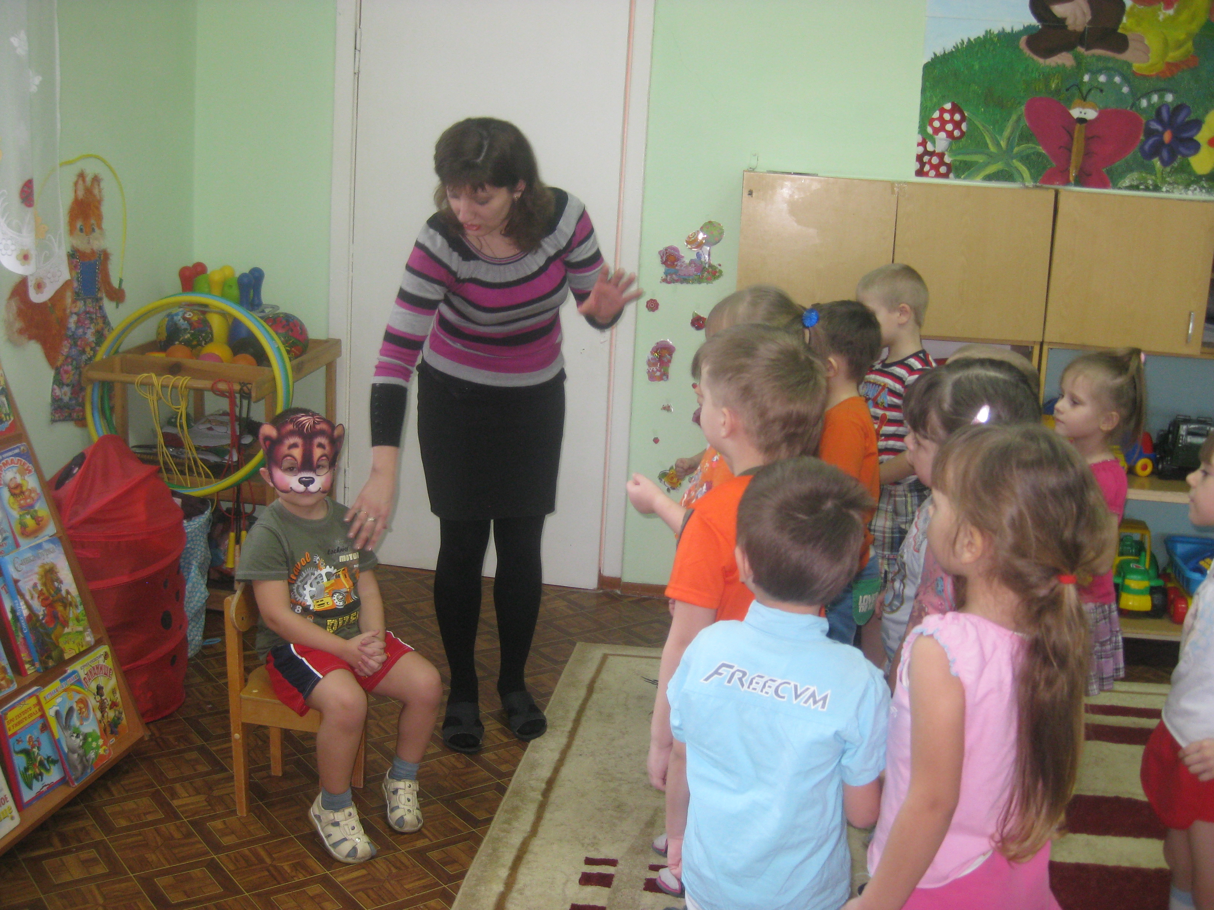
Воспитатель: - Нам пора двигаться дальше.
(дети подходят к домику, на котором висит замок)
Беседа воспитателя с детьми.
Воспитатель:- Ребята, интересно, какой сказочный герой живёт в этом домике?
- Ой, да здесь замочек висит, а у меня ключа нет, а у вас есть ключ от волшебного замка?
(ответ детей)
(поворачиваю замочек рукой)
Загадка.
Воспитатель:- Да, вот же загадка, послушайте.
Пусть она - как есть плутовка.
От макушки до хвоста,
Шубка, рыжая головка,
Как зовут её?
(лиса)
Беседа
Воспитатель:- Молодцы ребята, конечно лиса, наверно это её домик.
-Какие, вы знаете сказки, в которых есть лиса?
(ответ детей)
Воспитатель:- Давайте постучим, (стучу) нет ни кого, (заглядываю) а здесь только шапочка да шубка.
- Дети, какая лисичка в сказках?
(ответ детей)
Воспитатель:- А во всех ли сказках лиса хитрая, плутовка.
- А в какой сказке она доброе дело сделала; девочку домой привезла и награду от бабушки и дедушки получила?
(ответ детей)
Воспитатель:- Может это домик такой лисички.
- В какой сказке она петушка из домика выманила?
(ответ детей)
Инсценировка отрывка из сказки «Кот, петух и лиса».
Воспитатель:- Кто из вас хотел бы превратиться в лисичку, показать нам как она бегает, как хвалится своим нарядом, как песенку о петушке поёт.
(выбираю ребёнка, надеваю элементы костюма)
ЛИСА: (двигается и напевает)
Петушок, петушок,
Золотой гребешок,
Масляная головушка,
Шелкова бородушка,
Выгляни в окошко,
Дам тебе горошка.
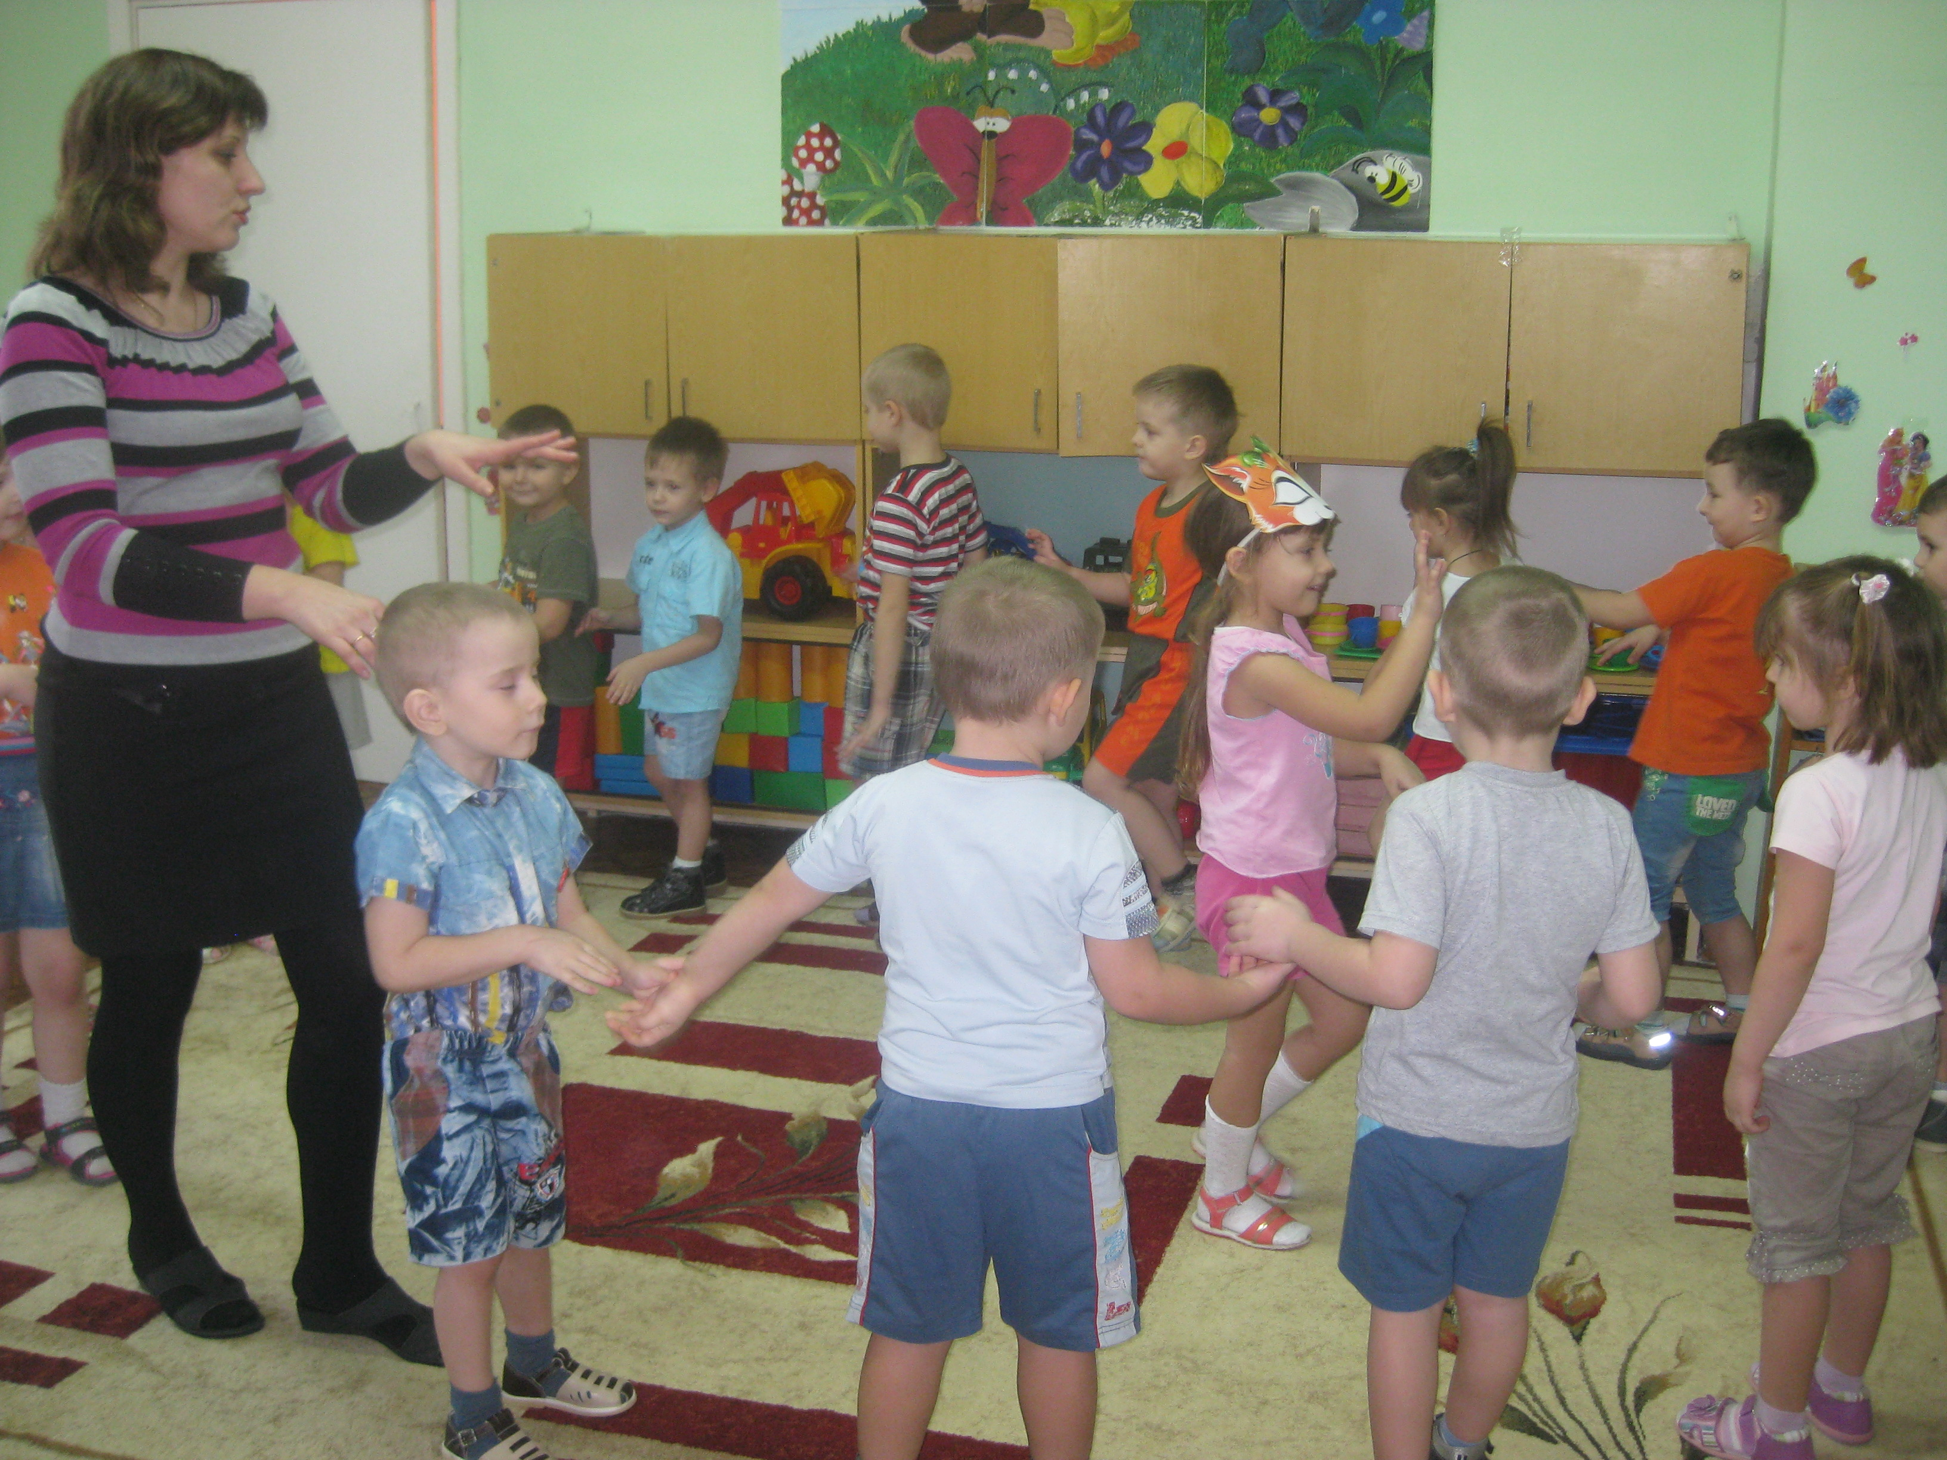
Воспитатель:- Дети, а если бы вы были петушками, вам понравилась такая песенка?
(ответ детей)
Физкультминутка.
-Давайте вспомним физкультминутку « ПЕТУШОК»

Как у наших у ворот, ( идут по кругу, друг за другом)
Петух зернышки клюёт,
Петух зернышки клюёт.

К себе курочек зовёт
Вы хохлушечки, (машут ручками, как бы зовут курочек )
Вы пеструшечки.

Я нашел для вас орех ( приседают, клюют зернышки)
Разделю его на всех
-«КУ- КА-РЕ-КУ» ( произносят КУ-КА-РЕ-КУ.)
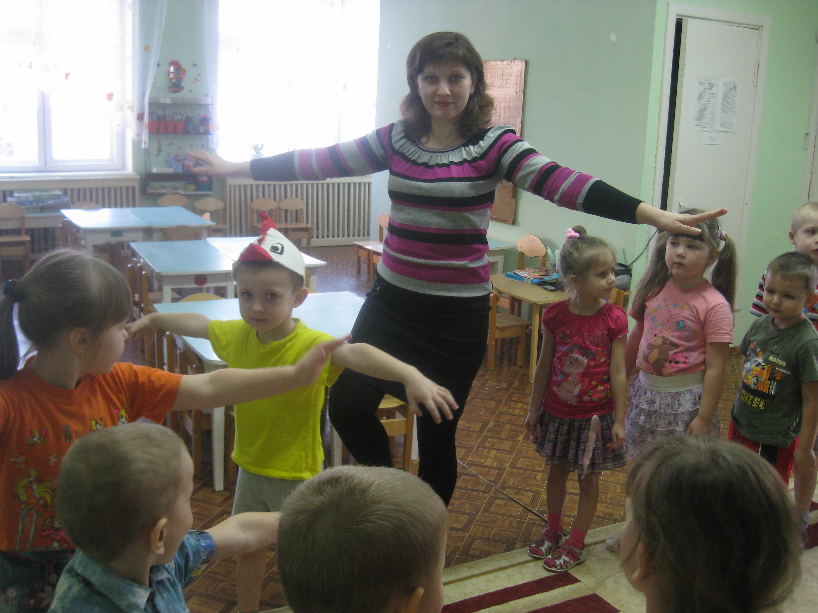
-Вот какими звонкими петушками мы были.
Воспитатель:- Пойдём дальше (останавливаемся возле яблони)
- А вот и яблонька с наливными яблочками, из какой сказки она?
(ответ детей)
Загадки.
-Давайте снимем яблочки, ведь они тоже волшебные с загадками.

- Было яичко у нас золотое,
А оказалось лукошко пустое
Плачет дед, плачет баба
Но их утешает….
( Курочка ряба)
- Унесла его лиса, за далекие леса
Но придет на помощь кот,
Своего дружка спасет!
Открывай лиса мешок!
Ты свободен …(петушок)
Петя, Петя, …(петушок)
Золотой… (гребешок)
- Она как снег бела,
Она как снег боится тепла,
Рады солнцу и дети и курочка
Ему не рада только …

( Снегурочка)
- Уплетая калачи, ехал парень на печи,
Прокатился по деревне и женился на царевне.
( Емеля)
Воспитатель:- Молодцы, ребята, все загадки отгадали, наливные яблочки собрали.
-Мы путешествовали долго по сказочной стране, устали, давайте присядем, отдохнём под яблоней.
(Дети присаживаются)
Сюрпризный момент
Воспитатель: - Ой, ребята, тише, тише (наклоняюсь к яблоне).
Воспитатель:- Яблоня мне сказала, за то, что вы все загадки отгадали, она нам подарок приготовила, интересно, где он?
( Дети смотрят вокруг себя, воспитатель тихо достаёт красочную книгу из-за яблони)
Воспитатель:- Да вот она. Очень красивая, со сказками.
-Дети, а вы знаете, как нужно обращаться с книгами?
( ответ детей)
Воспитатель:- А ещё и гостинец (пирожки или конфетки).
Игровой приём: «Окончание путешествия».
- Пора возвращаться в группу (снимаю костюм Мишки)
- Вставайте в круг, я произнесу волшебные слова.
(под музыку произношу)
Один, и два, и пять, и восемь,
В группу всех мы переносим.
Воспитатель:- Вот наше путешествие и закончилось.

Литература.
- Л.В. Артемова - «Театрализованные игры дошкольников»
Москва «Просвещение»-1998г.
2.О. С. Ушакова, Е. М Струнина -«Методика развития речи детей дошкольного возраста»
Москва «центр Владос»-2004г.
3.О.С. Ушакова- «Ознакомление дошкольников с литературой и развитие речи»
Москва «Творческий Центр»-2011г.
4.Журналы «Дошкольное воспитание» №6, №8-2008г.

